**INSTITUTO FEDERAL DE EDUCAÇÃO, CIÊNCIA E TECNOLOGIA DE SANTA CATARINA – CÂMPUS FLORIANÓPOLIS**

**DEPARTAMENTO ACADÊMICO DE ELETRÔNICA**

**CURSO DE GRADUAÇÃO EM ENGENHARIA ELETRÔNICA**

**NYCOLAS COELHO DE ABREU**

**TÍTULO DO TRABALHO: e subtítulo se houver**

**FLORIANÓPOLIS, 2022.**

**INSTITUTO FEDERAL DE EDUCAÇÃO, CIÊNCIA E TECNOLOGIA DE SANTA CATARINA – CÂMPUS FLORIANÓPOLIS**

**DEPARTAMENTO ACADÊMICO DE ELETRÔNICA**

**CURSO DE GRADUAÇÃO EM ENGENHARIA ELETRÔNICA**

**NYCOLAS COELHO DE ABREU**

**TÍTULO DO TRABALHO: e subtítulo se houver**

Trabalho de Conclusão de Curso submetido ao Instituto Federal de Educação, Ciência e Tecnologia de Santa Catarina como parte dos requisitos para obtenção do título de Engenheiro em Eletrônica.

Orientador:   
Prof. Renan Augusto Starke, Dr.

**FLORIANÓPOLIS, 2022.**

**PÁGINA PARA COLOCAÇÃO**

**DA FICHA DE IDENTIFICAÇÃO DA OBRA**

(A Ficha de identificação da obra deve ser elaborada de acordo com o padrão adotado pela biblioteca do IFSC a partir do formulário disponível em: <http://ficha.florianopolis.ifsc.edu.br/>

Observação: por questões de compatibilidade do *site*, recomenda-se que a Ficha de identificação seja gerada no navegador ***Mozilla Firefox***)

**TÍTULO DO TRABALHO**

**NYCOLAS COELHO DE ABREU**

Este trabalho foi julgado adequado para obtenção do título de Engenheiro em Eletrônica e aprovado na sua forma final pela banca examinadora do Curso de Engenharia Eletrônica do Instituto Federal de Educação, Ciência e Tecnologia de Santa Catarina.

Florianópolis, ___ de _____________, ____.

Banca Examinadora:

**__________________________________**

Nome do Orientador, Titulação

**__________________________________**

Nome do Coorientador (se houver), Titulação

Instituição/Empresa

**__________________________________**

Nome do Membro da Banca, Titulação

Instituição/Empresa

**__________________________________**

Nome do Membro da Banca, Titulação

Instituição/Empresa

**RESUMO**

O resumo deve mostrar a natureza e o objetivo do trabalho, o método que foi empregado, os resultados e as conclusões. O resumo deve conter entre 150 e 500 palavras e constitui-se de um único parágrafo, sem recuo.

**Palavras-chave**: Primeira palavra-chave. Segunda palavra-chave. Terceira palavra-chave. Quarta palavra-chave (opcional). Quinta palavra-chave (opcional).

**ABSTRACT**

The abstract should show the nature and scope of work, the method that was used, the results and conclusions. The abstract may contain between 150 and 500 words, and it must be only one paragraph.

**Keywords**: First keyword. Second keyword. Third keyword. Fourth keyword (optional). Fifth keyword (optional).

**LISTA DE FIGURAS**

Figura 1 – Sintaxe, semântica e pragmática 17

Figura 2 – Código compilado e interpretado 17

Figura 3 – Exemplo de código escrito em C embarcado 17

Figura 4 – Caracteres de linguagens de programação 17

Figura 5 – Ambiente de programação em blocos Scratch 17

Figura 2 – Diagrama Fasorial 18

**LISTA DE QUADROS**

Quadro 1 – Exemplos de símbolos16

**LISTA DE TABELAS**

Tabela 1 – Produção de petróleo na Bahia 17

**LISTA DE ABREVIATURAS E SIGLAS**

| ADC | Analog-to-Digital Converter |
| --- | --- |
| ANSI | American National Standards Institute |
| API | Application Programming Interface |
| BIPES | Block based Integrated Platform for Embedded Systems |
| GUI | Graphical User Interface |
| I²C | Inter-Integrated Circuit |
| I/O | Input / Output |
| IoT | Internet of Things |
| PWM | Pulse Width Modulation |
| RAM | Random Access Memory |
| SPI | Serial Peripheral Interface |
| STL | Standard Template Library |
| UART | Universal Asynchronous Receiver-Transmitter |

**LISTA DE SÍMBOLOS**

| Kb | Quilobyte |
| --- | --- |

**SUMÁRIO**

**1 INTRODUÇÃO** **12**

**1.1 Justificativa** **13**

**1.2 Definição do Problema** **13**

**1.3 Objetivo Geral** **14**

**1.4 Objetivos Específicos** **14**

**1.5 Estrutura do Trabalho** **15**

**2 FUNDAMENTAÇÃO TEÓRICA** **15**

**2.1 Programação textual** **15**

2.1.1 Linguagem C 17

2.1.2 Linguagem C++ 18

2.1.3 MicroPython 19

2.1.4 Sintaxe de linguagens textuais 20

2.2 Programação em blocos 21

2.3 Ensino de programação em blocos 23

2.4 Scratch 23

2.5 Blockly 23

2.6 MicroBlocks 23

2.7 BIPES 23

2.7.1 Subtítulo Terciário 24

*2.7.1.1 Subtítulo Quaternário* *24*

**3 METODOLOGIA** **27**

**3.1 Métodos aplicados** **27**

**4 APRESENTAÇÃO DOS RESULTADOS** **28**

**4.1 Análise e discussão dos resultados** **28**

**5 CONSIDERAÇÕES FINAIS** **29**

**5.1 Sugestões para trabalhos futuros** **29**

# 

Atualizar páginas ao terminar

# INTRODUÇÃO

O projeto de sistemas embarcados cresce de forma constante nos últimos anos. As aplicações são onipresentes na fabricação de produtos de consumo, veículos, telecomunicações, sistemas militares e de defesa do meio ambiente (MICHELI; SAMI, 1996).

Esses componentes estão se tornando mais complexos e possuem cada vez menos tempo para serem apresentados ao mercado. Portanto, surgiu a necessidade de criar um ambiente de projeto mais eficiente e de fácil utilização, onde o projetistas e jovens sem muita experiência possam utilizar da programação visual ou *no-code* para auxiliar em seus estudos e protótipos.

Atualmente, a base da programação de microcontroladores são linguagens de baixo nível como C, C++, Assembly e MicroPython, todas linguagens textuais em com sintaxes rigorosas. Como esclarece Caballar (2020), a programação *no-code* seria a progressão natural do desenvolvimento de software, envolvendo a adição de camadas de abstração e escondendo as complexidades por trás do código textual, tornando a programação mais fácil para os desenvolvedores.

Ferramentas simples e intuitivas de programação em blocos já são amplamente utilizadas por desenvolvedores e estudantes, plataformas de programação em blocos como o Scratch, que foi projetado para ensinar programação para jovens, possui mais de 95 milhões de usuários e quase 115 milhões de projetos compartilhados (MIT; 2022) e também a Blockly,uma biblioteca criada pelo Google para facilitar a criação de linguagens visuais em bloco, utilizada em centenas de projetos, principalmente educacionais (GOOGLE; 2022).

Este trabalho tem como proposta o desenvolvimento de uma biblioteca de programação em blocos voltada para microcontroladores, utilizando plataformas de programação projetadas para estes ambientes.

A elaboração da biblioteca foi realizada pela plataforma *open* *source* BIPES, desenvolvida no Brasil e planejada para programação de sistemas embarcados e aplicações IoT (JUNIOR et al., 2020), e também na plataforma MicroBlocks um ambiente de programação projetado para kits de eletrônica, inspirado em Scratch, GP e Snap! (CABRERA; MALONEY; WEINTROP, 2019).

## Justificativa

A programação de microcontroladores é um processo que necessita de desenvolvedores e engenheiros qualificados com amplo conhecimento de uma determinada plataforma e linguagem de programação, além de requerer uma pesquisa minuciosa de diferentes documentos e *datasheets,* para que se consiga obter os conhecimentos necessários para a execução de um projeto. Como resultado, as bases de códigos geralmente carecem de modularidade e apresentam uma estrutura de difícil compreensão.

Para jovens e iniciantes, analisar e criar bases de código para microcontroladores se torna uma tarefa difícil e demorada. Por esses motivos, novas ferramentas e metodologias de programação foram criadas para facilitar e acelerar o processo de aprendizado e prototipagem.

Um destes métodos é a programação em blocos, que introduz uma dimensão visual para apoiar o processo de aprendizagem, segundo Weintrop (2019), este ambiente produz uma nova maneira de se escrever código, incluindo cores e formas, podendo reduzir a curva de aprendizado que os alunos possuem quando iniciam o aprendizado de programação em um ambiente baseado em texto.

A ferramenta de programação em blocos, além de facilitar a codificação para o usuário, prepara o ambiente de programação de forma automatizada, colocando em prática a ideia *plug-and-play*, o usuário não precisa se preocupar com diversas variáveis ​​de preparação, instalação e configuração da plataforma.

Diante disso, esse estudo propõe abordar a programação em blocos voltada para microcontroladores, implementando uma biblioteca de programação em blocos utilizando plataformas existentes e atuais, de forma a evidenciar sua praticidade, viabilidade e funcionamento.

## Definição do Problema

Dependendo da plataforma e da linguagem escolhida, a programação de sistemas embarcados pode ser complexa e demorada, envolvendo a compreensão de um conjunto de teoria, prática, conhecimento sobre paradigmas, sintaxe, semântica da linguagem, lógica e abstração. Esses aspectos dificultam o aprendizado para iniciantes e são uma barreira para aqueles que desejam criar protótipos rapidamente.

Dessa forma, diante das novas e velhas opções de linguagens e ferramentas de programação para sistemas embarcados, podemos utilizar alguma plataforma para criar protótipos simples e com um aprendizado facilitado?

## Objetivo Geral

O presente trabalho tem como objetivo a implementação e desenvolvimento de uma biblioteca de programação em blocos, visando a facilidade na prototipação e uma alternativa de aprendizado moderna para programação de microcontroladores.

## Objetivos Específicos

Com o objetivo geral apresentado, destaca-se os seguintes objetivos específicos:

1. Estudar as ferramentas e tecnologias disponíveis para o desenvolvimento da biblioteca;
2. Escolha dos componentes para construção do *hardware*;
3. Projetar a interface de comunicação com o microcontrolador;
4. Implementar a biblioteca;
5. Testar o funcionamento e a viabilidade;
6. Analisar os resultados alcançados;

## Estrutura do Trabalho

Texto texto texto texto texto texto texto texto texto texto texto texto texto texto texto texto texto texto texto texto texto texto.

# FUNDAMENTAÇÃO TEÓRICA

Este capítulo aborda os principais temas relacionados a este trabalho. Primeiro, é apresentado um embasamento teórico sobre programação textual e em blocos, com ênfase em suas estruturas e características. Posteriormente, são abordadas as linguagens de programação em blocos utilizadas para este trabalho, apresentando suas funcionalidades e particularidades.

## Programação textual

De acordo com Sammet (1969), uma linguagem de programação é um conjunto de caracteres que possuem regras para combiná-los e uma especificação de seus efeitos quando executados em um computador. O nível de abstração deve ser tal que os usuários não precisem conhecer código de máquina e para que a linguagem seja amplamente independente, permitindo que o mesmo programa seja executado em computadores com arquiteturas diferentes.

Slonneger e Kurtz (1995) definem as linguagens de programação textual pelas suas três características em comum:

* Sintaxe: Refere-se às formas como os símbolos podem ser combinados para criar comandos na linguagem. É uma descrição estrutural das expressões que compõem a linguagem. A sintaxe lida apenas com a forma e a estrutura dos símbolos, sem qualquer ligação com seus significados.
* Semântica: Revela o significado dos comandos em uma linguagem. Correlacionando seus símbolos com os comportamentos que devem ser executados.
* Pragmática: Trata-se dos aspectos da linguagem que envolvem os usuários, ou seja, fenômenos psicológicos e sociológicos como utilidade, escopo de aplicação e seus efeitos, incluindo questões como facilidade de implementação, eficiência na aplicação e metodologia de programação.

**Figura 1 – Sintaxe, semântica e pragmática**

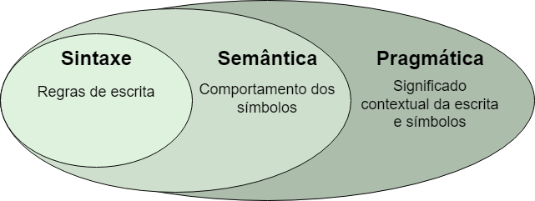

Fonte: Elaboração própria (2022).

As linguagens de programação podem ser divididas em duas categorias, sendo elas linguagens compiladas e linguagens interpretadas.

Em uma linguagem compilada, um compilador pré-traduz o programa em código de máquina para uma plataforma específica, podendo assim ser carregado na memória do computador e executado diretamente por ele (WATSON, 2017). Nas linguagens interpretadas não ocorre esta antecipação, o código é executado diretamente na plataforma pelo interpretador, traduzindo o programa em código de máquina linha por linha simultaneamente com a execução do programa (KWAME; MARTEY; CHRIS, 2017).

**Figura 2 – Código compilado e interpretado**

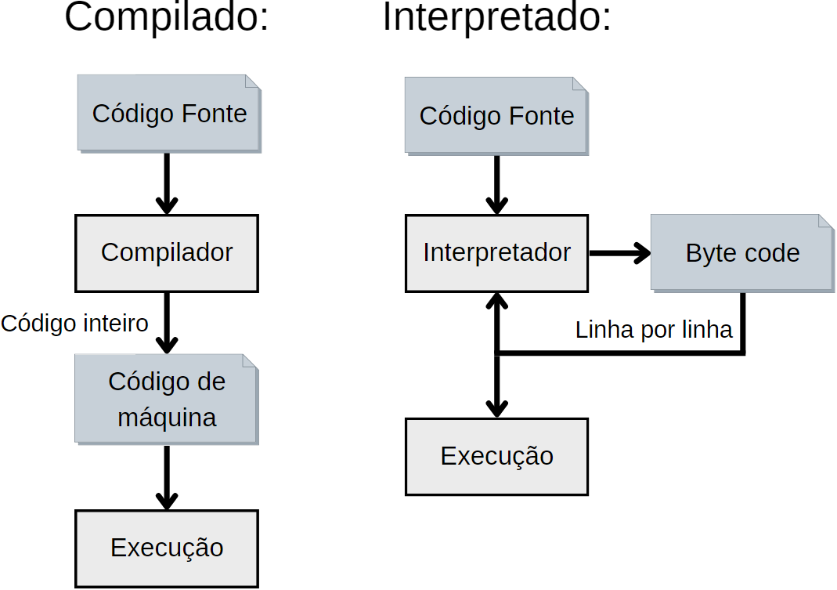

Fonte: Elaboração própria (2022).

Os microcontroladores são tipicamente programados em linguagens compiladas como Assembly, C e C++, como mostrado atualmente por Mazzei et al. (2015), devido ao desenvolvimento da tecnologia e ao aumento da capacidade de memória dos microcontroladores, é possível implementar máquinas virtuais em ambientes embarcados assim podendo interpretar linguagens modernas como Java, Python e MicroPython.

### Linguagem C

Como o criador da linguagem Ritchie (1993) afirma, C surgiu entre os anos de 1969 e 1973 como uma linguagem para ser utilizada no sistema operacional Unix, mas apenas em meados de 1980 a linguagem foi padronizada pelo comitê ANSI, fazendo seu uso se espalhar e colocando-a entre as linguagens mais usadas em toda a indústria de computadores.

C é uma linguagem de programação compilada, de uso geral, com paradigmas estruturais, imperativos e procedurais, possui uma sintaxe reduzida, controle de fluxo moderno, estruturas de dados e um rico conjunto de operadores. Sua ausência de limitações e sua generalidade a tornam mais conveniente e eficiente para muitas tarefas do que linguagens supostamente mais poderosas (KERNIGHAN; RITCHIE, 1988).

**Figura 2 – Exemplo de código escrito em C embarcado**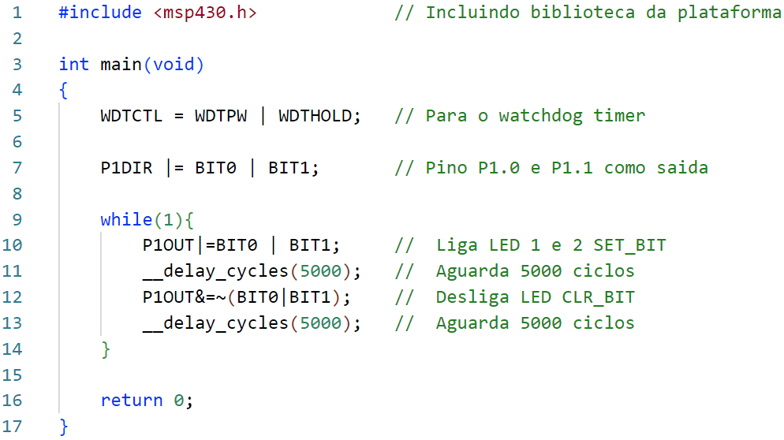

Fonte: Elaboração própria (2022).

Os microcontroladores são tradicionalmente programados em linguagem assembly, como Pardue (2015) afirma, cada plataforma possui sua própria sintaxe, dificultando o aprendizado e tornando o código obsoleto no momento em que se muda de família. Alunos, professores e hobistas tendem a pular o estudo detalhado de assembler, seguindo direto para o C, que é mais simples e eficiente. Devido a quantidade crescente de compiladores e sua facilidade de implementação, C se tornou a linguagem padrão para programação em microcontroladores (BATES, 2008).

Todos os microcontroladores possuem periféricos e outros componentes que devem ser acessados e controlados ​​pelo programador. A linguagem C permite configurar e inicializar os bits sinalizadores nos registradores de controle para cada operação, além de facilitar o acesso aos endereços e a memória interna do dispositivo, dando ao programador total controle da plataforma que está sendo utilizada.

### Linguagem C++

Como Stroustrup (2013) o criador da linguagem explica, C++ foi desenvolvida em 1983, projetada para tornar a programação mais eficiente e moderna. C++ é uma extensão da linguagem de programação C, dessa forma ela possui retrocompatibilidade com os códigos já existentes escritos em C.

C++ é uma linguagem de programação compilada, de propósito geral, assim como C, mas com paradigmas modernos, incluindo abstração de dados, orientação a objetos e programação genérica. Ao longo do tempo, a linguagem passou por diversas atualizações, sendo a principal adição uma nova biblioteca padrão chamada STL em 1998, que forneceu ferramentas úteis como contêineres, algoritmos e iteradores de contêineres (STROUSTRUP, 2013).

Entre as maiores diferenças com C inclui-se a programação orientada a objetos, que reduz o tempo de desenvolvimento, devido a facilidade de reutilização de código, também inclui-se a alocação dinâmica de memória utilizando ponteiros inteligentes, que diminui drasticamente a chance de falhas de segurança, estes pontos fazem a linguagem C++ ser mais popular que C em projetos com grandes equipes (BARR, 1999).

C++ foi projetado para programação de sistemas e software embarcado, focado em grandes sistemas e com recursos limitados, com desempenho, eficiência e flexibilidade de uso como destaques do design (STROUSTRUP, 2014). Portanto, devido a todos os fatores, a utilização de C++ em microcontroladores se torna uma experiência mais moderna e completa quando se comparada com a linguagem C.

### MicroPython

“Python é uma linguagem de script de alto nível, interpretada e orientada a objetos. Sua principal característica é a sua sintaxe clara e simples, é próximo do inglês, sendo possível ler o código e entendê-lo sem ter aprendido Python” (BEEL, 2017, p.19). A linguagem é utilizada no desenvolvimento de sites, aplicativos GUI, análise de dados, aprendizado de máquina e IoT. Se tornou popular devido a sua simplicidade e pelo seu conjunto de bibliotecas e API’s desenvolvidas pela comunidade.

O MicroPython surgiu em 2013, como uma implementação do Python 3, foi desenvolvido por Damien George com foco em microcontroladores e sistemas embarcados, podendo executar códigos escritos em Python diretamente no hardware (TOLLERVEY, 2017). Ele apresenta um subconjunto da biblioteca padrão do Python, é otimizado para ambientes embarcados e compacto o suficiente para ser executado em apenas 256 kb de *flash* e 16 kb de RAM (GEORGE, 2014).

**Figura 3 – PyBoard, microcontrolador oficial do MicroPython**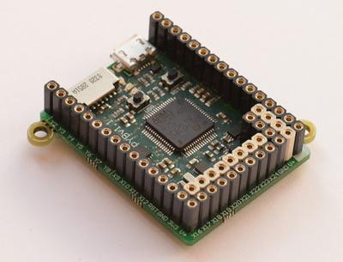

Fonte: George (2014).

A linguagem possui diversos recursos para facilitar o desenvolvimento em projetos embarcados, incluindo bibliotecas de I/O, ADC, PWM, UART, SPI, I²C, rede e Bluetooth. “Em geral, pode-se esperar que o MicroPython suporte cerca de 80% das bibliotecas mais utilizadas em Python” (BEEL, 2017, p.30).

### Sintaxe de linguagens textuais

Um dos problemas das linguagens de programação é a diversidade de pessoas que precisam entender o seu funcionamento. Os usuários devem ser capazes de determinar como escrever soluções de software consultando o manual de referência, livros e outros documentos da linguagem. A sintaxe de uma linguagem de programação define as regras de escrita, delimitando a utilização dos símbolos e facilitando a detecção de erros (SEBESTA, 2018).

Segundo Horowitz (1984), toda linguagem de programação é baseada em um alfabeto de caracteres. Em inglês e português, o alfabeto possui 26 letras e mais 10 algarismos. Os conjuntos de caracteres para linguagens de programação geralmente começam com estes 36 caracteres mais a adição de caracteres especiais.

**Figura 4 – Caracteres de linguagens de programação**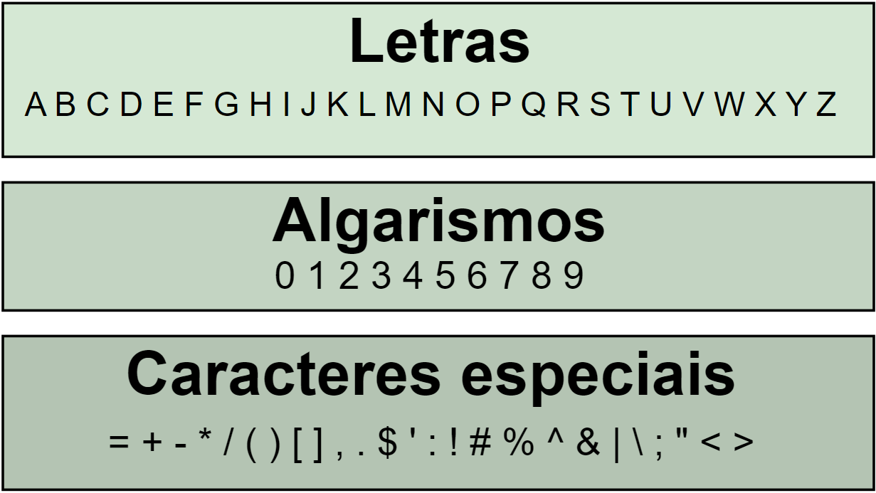

Fonte: Adaptado de Horowitz (1984).

Certos caracteres ou suas combinações que possuem significados bem definidos em um determinado contexto são chamados de símbolos, geralmente seus nomes ou lexemas, são reservados para que os desenvolvedores não os utilizem em outras situações. Símbolos reservados ajudam a tornar o código mais legível e padronizado, mas à medida que o número de símbolos aumenta, torna-se mais difícil memorizá-los (HOROWITZ, 1984).

**Quadro 1 – Exemplos de símbolos**

| **Símbolos** | **Lexemas** |
| --- | --- |
| Palavras-chave | if, while, for, int, float |
| Separadores | { } ( ) ; : [ ] |
| Operadores | / * - + = < > |
| Identificadores | x, nota, pi, D2 |
| Literais | true, "musica", 100 |

Fonte: Adaptado de Aho et al. (2007).

Como explica Aho et al. (2007), espera-se que os compiladores e interpretadores ajudem o programador a localizar e rastrear estes erros de sintaxe presentes nos programas:

* Erros lexicais: Incluem-se erros ortográficos de identificadores, palavras-chave ou operadores.
* Erros sintáticos: Ponto-e-vírgula mal posicionado ou chaves extras ou ausentes.
* Erros semânticos: Incompatibilidades de tipo entre operadores e operandos.
* Erros lógicos: Utilização de operadores de maneira indevida.

Linguagens de programação como C e C++ possuem uma sintaxe mais rigorosa, com a utilização de separadores para finalizar linhas e delimitar escopos, além do uso de palavras-chave para declaração de variáveis (AHO et al., 2007). Python por ser uma linguagem de alto nível, delimita seus escopos e linhas apenas com identação, não necessitando de palavras-chave para declarar previamente uma variável.

## Programação em blocos

Como aponta BAU et al. (2017), as interfaces de programação baseadas em blocos utilizam metáforas de programação simples, como peças de um quebra-cabeça, para fornecer aos usuários dicas visuais sobre como e onde usar comandos para restringir a composição do programa. Permitindo que jovens e alunos se concentrem na compreensão dos conceitos básicos de programação e na estrutura geral de um programa (MOORS; LUXTON-REILLY; DENNY, 2018).

A programação nesses ambientes assume a forma de arrastar blocos para a área de *script* e agrupá-los para formar um comando. Se dois blocos não puderem ser unidos para formar uma instrução de sintaxe válida, o ambiente impede que eles sejam agrupados, evitando assim erros de sintaxe (MOORS; LUXTON-REILLY; DENNY, 2018).

A eliminação de erros de sintaxe se torna uma das principais características dos ambientes de programação em blocos, pois iniciantes são capazes de se concentrar no fluxo de controle, condicionais e loops, sem a frustração de garantir que um programa seja sintaticamente correto (WEINTROP, 2019).

Ao contrário das linguagens textuais, as linguagens de bloco estão profundamente relacionadas ao seu ambiente de programação, ferramentas como Scratch e Blockly empregam algumas convenções de interface, como lidar com a organização, separando os blocos de comandos em abas relacionadas por categoria e adicionando cores diferentes para cada tipo de instrução (BAU et al., 2017), pode-se ver a combinação destes elementos na figura seguinte.

**Figura 5 – Ambiente de programação em blocos Scratch**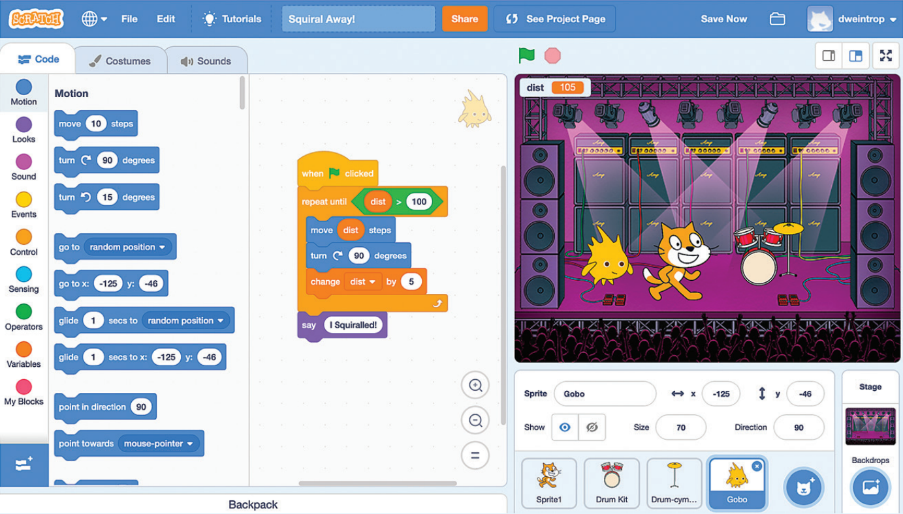

Fonte: Weintrop (2019).

De acordo com Weintrop e Wilensky (2015), a programação baseada em blocos é conceituada por alguns como uma introdução à programação facilitando uma eventual transição para a programação baseada em texto, sendo uma questão empírica aberta, que está apenas começando a ser respondida.

## Ensino de programação em blocos

Estudos sobre linguagens em blocos

Vantagens e desvantagens

## Scratch

História

Objetivo

## Blockly

História

Objetivo

## MicroBlocks

História

Objetivo

Funcionamento

## BIPES

História

Objetivo

Funcionamento

As citações diretas com menos de três linhas “devem estar entre aspas e devem mostrar entre parênteses o ano e a página da obra consultada.” (AUTOR, ano, página). Já as citações com mais de três linhas devem ser recuadas da margem esquerda em 4 cm, tamanho da fonte 10, espaçamento simples e texto sem aspas (ABNT, 2002, p. 2).

Texto texto texto texto texto texto texto texto. Texto texto texto texto texto texto. Texto texto texto texto texto texto texto texto texto. Texto texto texto texto texto texto Texto texto texto texto texto texto. Texto texto texto texto texto texto. (AUTOR, ano, página).

### Subtítulo Terciário

Texto texto texto texto texto texto texto texto texto texto texto texto texto texto texto texto texto texto texto texto texto texto.

#### Subtítulo Quaternário

Texto texto texto texto texto texto texto texto texto texto texto texto texto texto texto texto texto texto texto texto texto texto, conforme exposto na Figura 1.

**Figura 1 – Motor Weg**

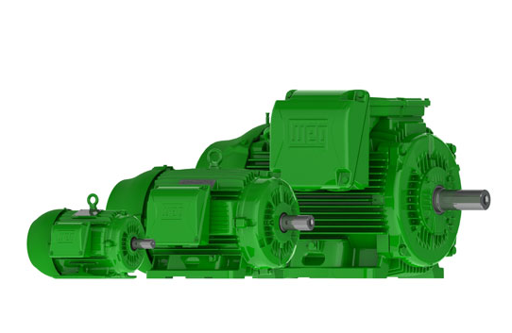

Fonte: WEG (2014).

Texto texto texto texto texto texto texto texto texto texto texto texto texto texto texto como indica a Tabela 1.

**Tabela 1 – Produção de petróleo na Bahia**

| **Ano** | **Produção (1.000 t)** |
| --- | --- |
| **1996** | **2.536** |
| **1997** | **2.665** |
| **1998** | **3.056** |
| **1999** | **3.567** |

Fonte: Adaptado de ANP (2000).

Texto texto texto texto texto texto texto texto texto texto texto texto texto texto texto texto texto texto texto texto texto texto. Texto texto texto texto texto texto texto texto texto texto texto texto texto texto texto texto texto texto texto texto texto texto. Texto texto texto texto texto texto texto texto texto texto texto texto texto texto texto texto texto texto texto texto texto texto. Texto texto texto texto texto texto texto texto texto texto texto texto texto texto texto texto texto texto, como evidencia a Figura 2.

**Figura 2 – Diagrama Fasorial**

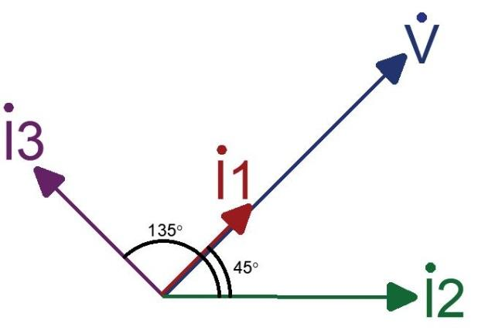

Fonte: Silva (2020).

Texto texto texto texto texto texto texto texto texto texto texto texto texto texto texto texto texto texto texto texto texto texto texto texto texto texto texto texto texto texto texto texto, conforme mostra a Equação 1.

| $x=\frac{-b±\sqrt{b^{2}-4ac}}{2a}$ | (1) |
| --- | --- |

**Quadro 1 – Tipos de energia analisados**

| **Ano** | **Tipos de energia** |
| --- | --- |
| 2017 | Mecânica |
| 2018 | Térmica |
| 2019 | Elétrica |
| 2020 | Química |
| 2021 | Atômica |

Fonte: Elaboração própria (2021).

# METODOLOGIA

Texto texto texto texto texto texto texto texto texto texto texto texto texto texto texto texto texto texto texto texto texto texto.

## Métodos aplicados

Texto texto texto texto texto texto texto texto texto texto texto texto texto texto texto texto texto texto texto texto texto texto.

# APRESENTAÇÃO DOS RESULTADOS

Texto texto texto texto texto texto texto texto texto texto texto texto texto texto texto texto texto texto texto texto texto texto.

## Análise e discussão dos resultados

Texto texto texto texto texto texto texto texto texto texto texto texto texto texto texto texto texto texto texto texto texto texto.

# CONSIDERAÇÕES FINAIS

Texto texto texto texto texto texto texto texto texto texto texto texto texto texto texto texto texto texto texto texto texto texto.

## Sugestões para trabalhos futuros

Texto texto texto texto texto texto texto texto texto texto texto texto texto texto texto texto texto texto texto texto texto texto.

**REFERÊNCIAS**

AHO, A. V.; LAM, M. S.; SETHI, R.; ULLMAN, J. D. **Compilers: principles, techniques, & tools**. Pearson Education India, 2007.

BARR, Michael. **Programming embedded systems in C and C++**. O'Reilly Media, Inc., 1999.

BATES, Martin P. **Programming 8-bit PIC microcontrollers in C: with interactive hardware simulation**. Newnes, 2008.

BAU, D.; GRAY, J.; KELLEHER, C.; SHELDON, J.; TURBAK, F. **Learnable programming: blocks and beyond**. Communications of the ACM, v. 60, n. 6, p. 72-80, 2017.

BELL, Charles. **MicroPython for the Internet of Things**. Springer, 2017.

CABALLAR, Rina Diane. **Programming Without Code: the rise of no-code software development**. 2020. Disponível em: https://spectrum.ieee.org/programming-without-code-no-code-software-development. Acesso em: 14 out. 2022.

CABRERA, Lautaro; MALONEY, John H.; WEINTROP, David. **Programs in the Palm of your Hand: how live programming shapes children's interactions with physical computing devices**. 2019. Association For Computing Machinery, New York. Disponível em: https://dl.acm.org/doi/10.1145/3311927.3323138. Acesso em: 16 out. 2022.

GEORGE, Damien. **MicroPython-Python for microcontrollers**. 2014. Disponível em: https://micropython.org/. Acesso em: 14 out. 2022.

GOOGLE. **Blockly**. Disponível em: https://developers.google.com/blockly. Acesso em: 14 out. 2022.

HOROWITZ, Ellis. **Fundamentals of programming languages**. Springer Science & Business Media, 1984.

JUNIOR, A. G. D. S.; GONÇALVES, L. M. G.; CAURIN, G. A. D. P.; TAMANAKA, G. T. B.; HERNANDES, A. C.; & AROCA, R. V. **BIPES: Block Based Integrated Platform for Embedded Systems**. IEEE Access, 2020. Disponível em: https://ieeexplore.ieee.org/document/9246562

KERNIGHAN, Brian W.; RITCHIE, Dennis M. **The C programming language**. Pearson Education, 1988.

KWAME, Ampomah Ernest; MARTEY, Ezekiel Mensah; CHRIS, Abilimi Gilbert. **Qualitative assessment of compiled, interpreted and hybrid programming languages**. Communications on Applied Electronics (CAE), v. 7, n. 7, p. 8-13, 2017.

MASSACHUSETTS INSTITUTE OF TECHNOLOGY(MIT). **Scratch**. Disponível em: https://scratch.mit.edu/. Acesso em: 14 out. 2022.

MAZZEI, D.; MONTELISCIANI, G.; BALDI, G.; FANTONI, G. **Changing the programming paradigm for the embedded in the IoT domain**. IEEE 2nd World Forum on Internet of Things (WF-IoT). IEEE, 2015. p. 239-244.

MICHELI, Giovanni de; SAMI, Mariagiovanna. **Hardware/Software Co-Design**. Londres: Kluwer Academic Publishers, 1996.

MOORS, Luke; LUXTON-REILLY, Andrew; DENNY, Paul. **Transitioning from block-based to text-based programming languages**. 2018 International Conference on Learning and Teaching in Computing and Engineering (LaTICE). IEEE, 2018. p. 57-64.

PARDUE, Joe. **C programming for microcontrollers**. Smiley Micros. com, 2005.

RITCHIE, Dennis M. **The development of the C language**. ACM Sigplan Notices, v. 28, n. 3, 1993.

SAMMET, Jean E. **Programming languages: History and fundamentals**. Prentice-Hall, Inc., 1969.

SEBESTA, Robert W. **Conceitos de Linguagens de Programação**. Bookman Editora, 2018.

SLONNEGER, Kenneth; KURTZ, Barry L. **Formal syntax and semantics of programming languages**. Addison-Wesley, 1995.

STROUSTRUP, Bjarne. **The C++ programming language**. Pearson Education, 2013.

STROUSTRUP, Bjarne. **The essence of C++**. Video. Edinburgh: The University of Edinburgh, 2014.

TOLLERVEY, Nicholas H. **Programming with MicroPython: embedded programming with microcontrollers and Python**. O'Reilly Media, Inc., 2017.

WATSON, Des. **Compilers and Interpreters**. Springer, 2017.

WEINTROP, David. **Block-based programming in computer science education**. Communications of the ACM, v. 62, n. 8, p. 22-25, 2019.

WEINTROP, David; WILENSKY, Uri. **To block or not to block, that is the question: students' perceptions of blocks-based programming**. Proceedings of the 14th international conference on interaction design and children. 2015. p. 199-208.

ANTUNES, Pedro F. **Ambiente de robótica educacional**. 2016. 120 f. Dissertação

(Mestrado em Engenharia Mecânica) – Universidade Federal de Minas Gerais, Belo

Horizonte, 2016.

BRASIL. **Lei nº 9.887,** **de 7 de dezembro de 1999**. Altera a legislação tributária federal. Disponível em: http://www.in.gov.br/mp_leis/leis_texto.asp?Id=LEI%209887. Acesso em: 22 dez. 1999

BRASIL. Ministério do Trabalho e Emprego. **NR 10**: Segurança em instalações e serviços em eletricidade. 7 dez. 2004. Disponível em: http://portal.mte.gov.br/data/files/FF8080812BE4CA7C012BE520074E5264/nr_10.pdf. Acesso em: 6 maio 2011

CECHINEL, Carolina M. **Estudo da exposição ocupacional dos profissionais das**

**técnicas radiológicas em medicina nuclear**. 58f. 2017. Trabalho de Conclusão de Curso (Curso Superior de Tecnologia em Radiologia) – Departamento Acadêmico de Saúde e Serviços, IFSC, Florianópolis, 2017. Disponível em: http://sites.florianopolis.ifsc.edu.br/radiologia/files/2017/10/2017-CAROLINA-MARTINSCECHINEL.-ESTUDO-DA-EXPOSI%C3%87%C3%83O-OCUPACIONAL-DOSPROFISSIONAIS0ADAS-T%C3%89CNICAS-RADIOL%C3%93GICAS-EM-MEDICINANUCLEAR.pdf. Acesso em: 03 abr. 2018

FUNDAÇÃO OSWALDO CRUZ. **Cuidado ao paciente**. Disponível em: http://pdf.datasheetcatalog.com/datasheet_pdf/philips/100124A_to_100124Y.pdf. Acesso em: 14 mar. 2018.

SANTOS, Max M. D. **Veículos elétricos e híbridos**: fundamentos, características e aplicações. São Paulo: Érica, 2020.

SILVA, Maria. M. L. Crimes da era digital. **.Net**, Rio de Janeiro, nov. 1998. Seção Ponto de Vista. Disponível em: http://www.brazilnet.com.br/contexts/brasilrevistas.htm. Acesso em: 28 nov. 1998.

SOUZA, L. S.; BORGES, A. L.; REZENDE, J. O. Influência da correção e do preparo do solo sobre algumas propriedades químicas do solo cultivado com bananeiras. In: REUNIÃO BRASILEIRA DE FERTILIDADE DO SOLO E NUTRIÇÃO DE PLANTAS, 21, 1994, Petrolina. **Anais** [...] Petrolina: EMBRAPA, CPATSA, 1994. p. 3-4.

**APÊNDICES**

APÊNDICE A – Título

APÊNDICE B – Título

**ANEXOS**

ANEXO A – Título

ANEXO B – Título